Aplikacje Internetowe 1

Laboratorium 2: CSS Zen Garden

|  |  |
| --- | --- |
| Data laboratorium: | 24.10.2021 |
| Termin sprawozdania: | 24.10.2021 |
| Imię i nazwisko: | Maciej Lewicki |

# Wprowadzenie

Dzisiejsze zadanie polegało na stworzenie prostej strony, najpierw używając samego HTML, a następnie dwóch stylów CSS. W pierwszym stylu jest zawarty jedynie układ strony, drugi styl zawiera bjutifikacje.

# Strona bez stylów CSS

# Strona z CSS 1

## Wersja desktopowa

## Wersja mobilna

# Strona z CSS 2

W tej sekcji należy przedstawić zrzuty ekranu strony HTML z podłączonym drugim zestawem stylów CSS, przy szerokim i wąskim ekranie (wersja desktopowa i mobilna). 0.5 punktu.

## Wersja desktopowa

## Wersja mobilna

# Odmienne stylowanie H1, H2, H3, akapitów

W tej sekcji należy porównać ostylowanie nagłówków H1, H2, H3 oraz akapitów w obu wariantach CSS. 1 punkt.

**H1:**

Css1-

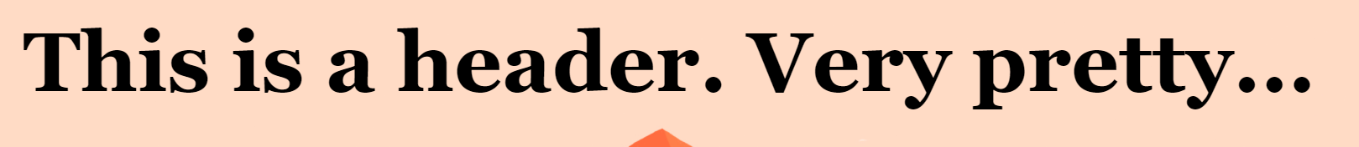

Css2-

**H2:**

Css1-

Css2-

**H3:**

Css1-



Css2-



# Odmienne stylowanie list

W tej sekcji należy porównać ostylowanie list w obu wariantach CSS. 1 punkt.

# Odmienne stylowanie nagłówków i stopek

W tej sekcji należy porównać ostylowanie nagłówków (header) i stopek (footer) w obu wariantach CSS. 1 punkt.

Nagłówek w stylu pierwszym nie przesuwa sie razem z resztą strony, w przeciwieństwie do drugiego.

# Responsywność obydwu stron

W tej sekcji należy zaprezentować responsywność strony w obu wariantach CSS. 1 punkt.

Strony w podobny sposób adaptują się do mniejszego ekranu, zmieniając układ strony do pionowej „tabeli”.

Strona pierwsza zmienia swój styl przy 1300px szerokosci ekranu, z kolei druga przy 768px

# Ilustracje w tle

W tej sekcji należy porównać zastosowanie ilustracji w tle dla obu wariantów CSS. 1 punkt.

Pierwsza strona ma statyczną ilustrację, z kolei druga scroluje się razem z resztą strony. Są to również różne ilustracje...

# Wizualne obramowania poszczególnych sekcji

W tej sekcji należy porównać ostylowanie wizualnych obramowań poszczególnych sekcji strony, w obu wariantach CSS. 1 punkt.

Pierwsza strona ma dodatkowe obramowanie odróżniające sekcjkę od tła.

# Linki i uwagi

W tej sekcji należy umieścić link do zarejestrowanej domeny (działający dowolny kod) oraz dowolne uwagi.

http://www.ai-labo1.ml/